# 项目需求：

1. 制作一个能够高效制作旅行计划的网站，
2. 在此可以根据旅行方式来选择已有的一些模版来进行更改
3. 或者自定义的方式进行旅行计划的绘制
4. 对完成的计划进行导出

核心：

使用绘图的方式来进行旅行计划的制作，并将其导出为简单易看的其他形式

绘制方式如：

类似的绘图方式

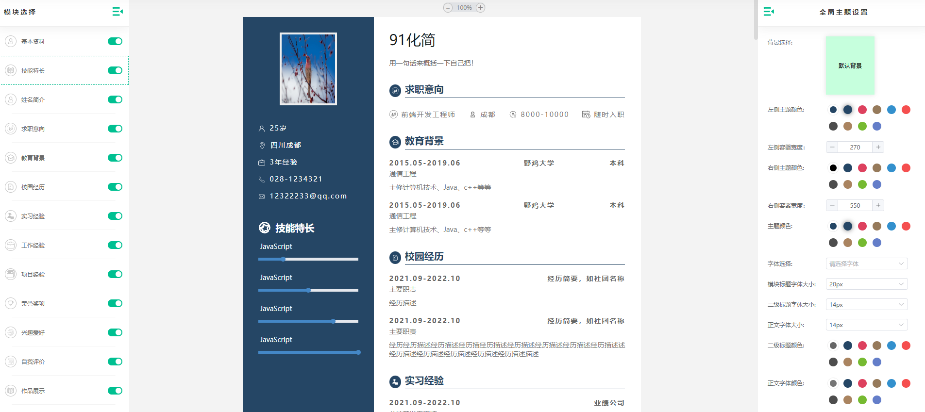

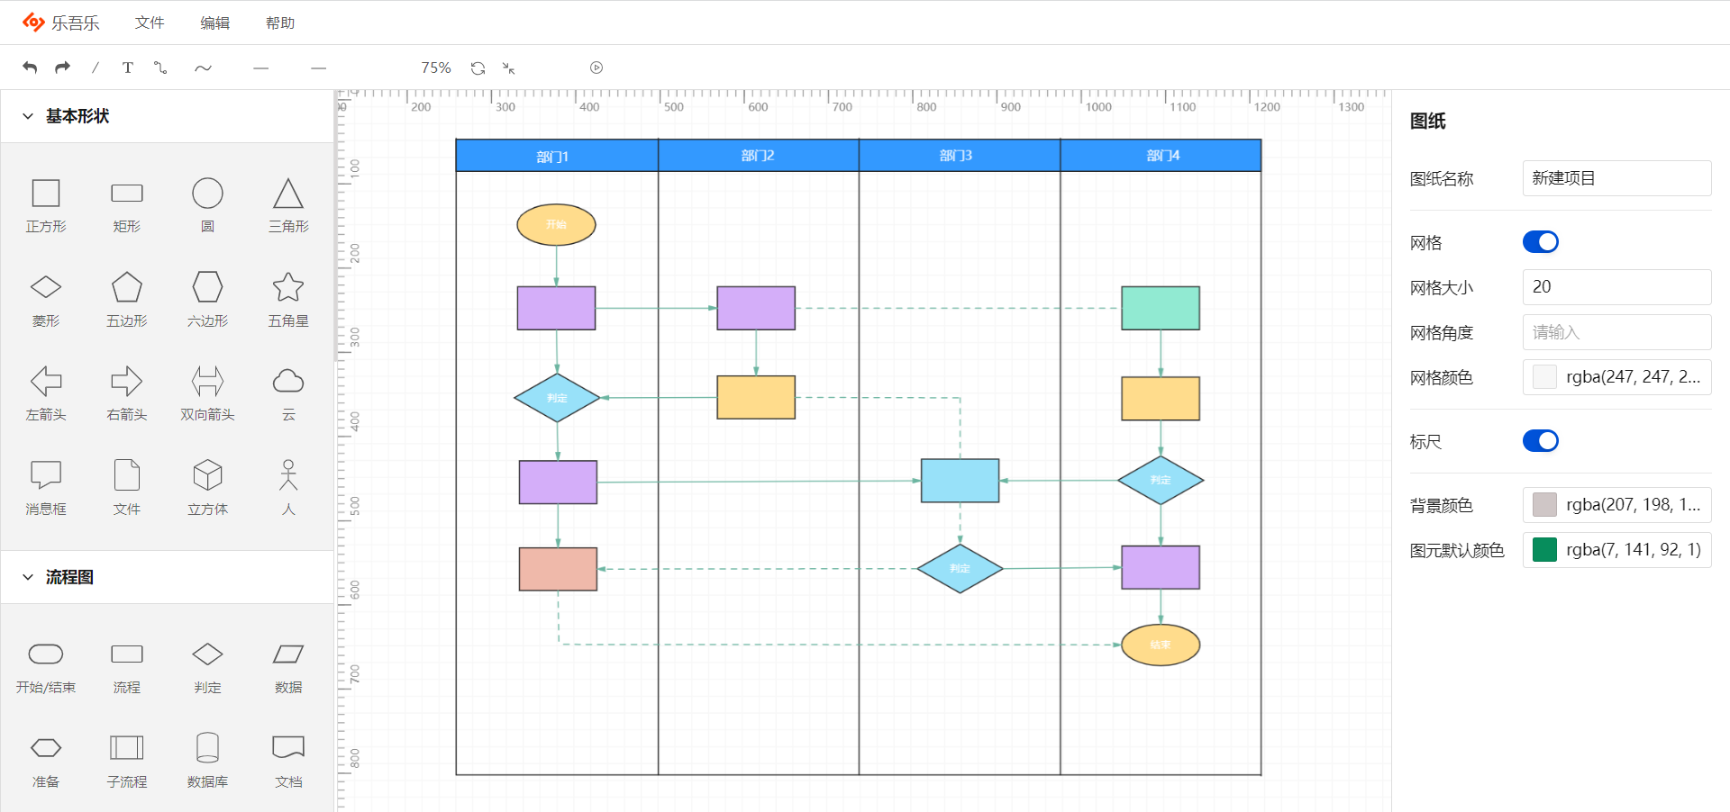

导出形式如：

图谱形式/Pdf格式/时间线形式

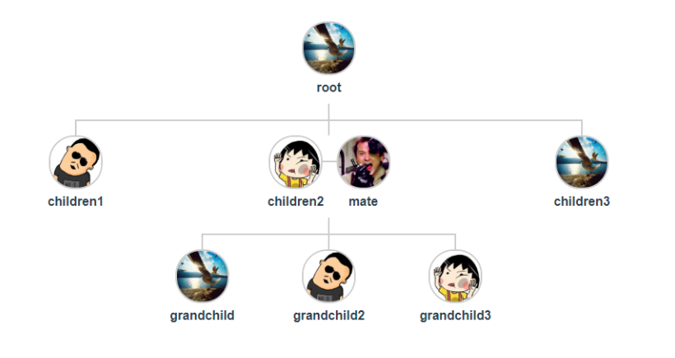

# 预期功能：

## 景点展示

### 城市

### 景点

## 社区论坛

### 文章/攻略分享

### 导游、摄影招募

## 计划制定（项目核心）

### 根据不同的旅行方式（城市之间/游山玩水/名胜古迹）生成一些计划模版，

### 可对模版进行更改或自定义绘图

### 保存绘图后可选择将其导出为图谱/时间线形式

## 出行服务

## 登录注册

## 个人中心